EXERCICI
Generador de Documents

CONTEXTUALITZACIÓ:
A partir de una plantilla d’un document cal que es sustitueixquen les etiquetes que comencen per # per les que es nostra en la base de dades.
En la base de dades ( fitxer csv) tindre la primera línia amb les etiquetes que hem de substituir i per cada línia del fitxer generarem un nou fitxer amb la informació reemplaçada de la plantilla .
PLANTILLA :

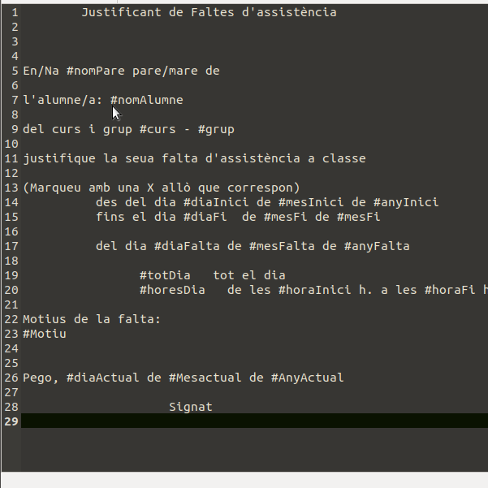

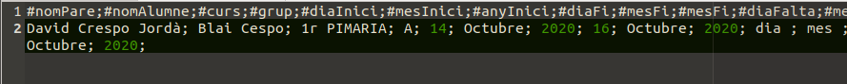
Base de dades

ORIENTACIONS :

- Fer aquest programa en NODEJS.
- s’han d’utilitzar dos llibreries:

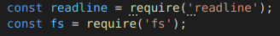

Una de les llibreries serveix per a llegir els fitxers i l’altra per accedir al sistema d’arxius.

- Per a cada document es generà un fitxer txt amb els dos primers camps i un numero aleatori.
- Tots els fitxers es generaran en un carpeta nomenada resultat.

